CHUYÊN ĐỀ I: RÚT GỌN VÀ TÍNH GIÁ TRỊ CỦA BIỂU THỨC
Họ tên học sinh: …………………………..…..…………………… Lớp: 9B1/ …... Ngày: …. / … / 20….
I. Bài tập vận dụng
Bài 1. Giải hệ phương trình:
a) 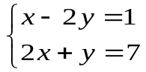 b) 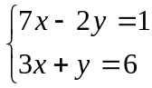
c) 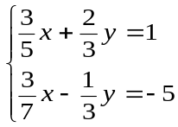 d)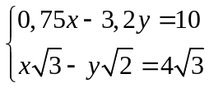
Đáp án:
a) DK: 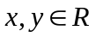
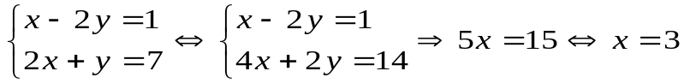 (thỏa mãn)
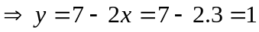
Vậy tập nghiệm của hệ phương trình là: 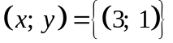
b) DK:
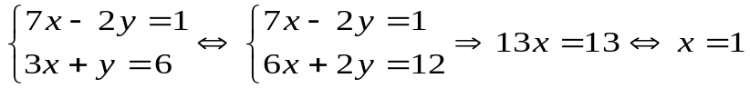 (thỏa mãn)
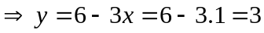
Vậy tập nghiệm của hệ phương trình là: 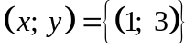
c) DK:
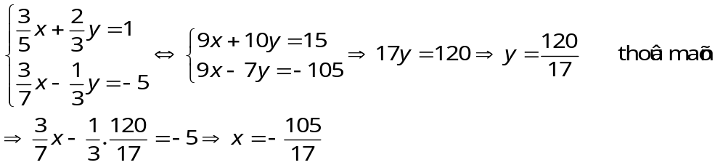
Vậy tập nghiệm của hệ phương trình là: 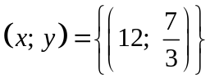
d) DK:
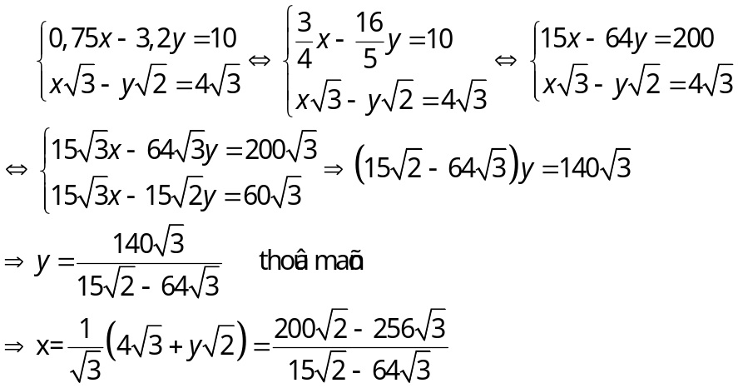
Vậy tập nghiệm của hệ phương trình là: 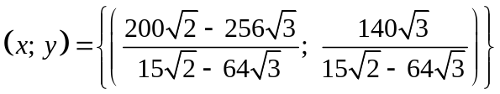
Bài 2. Giải hệ phương trình:
a) 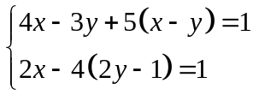 b) 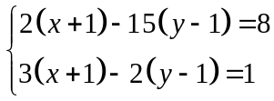
c) 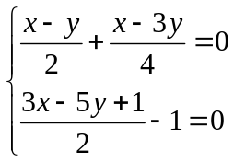 d) 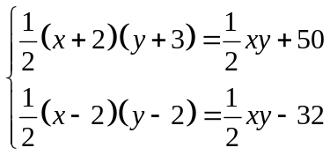
Bài 3. Giải hệ phương trình:
a) 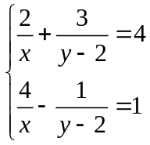 b) 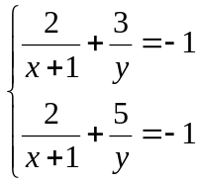
c) 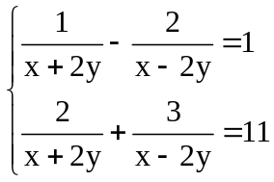 d) 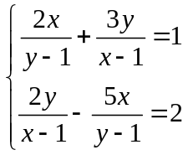
Bài 4. Giải hệ phương trình:
a) 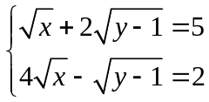 b) 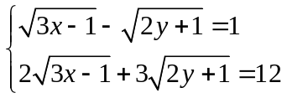
c) 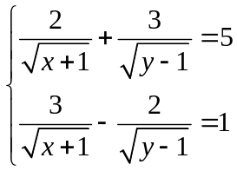
Đáp án:
a) ĐK: 
đặt 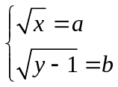(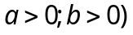 ta có hệ phương trình mới:
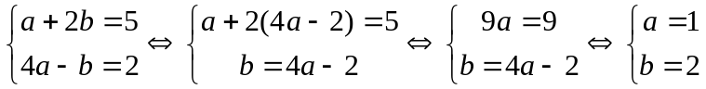(thỏa mãn )
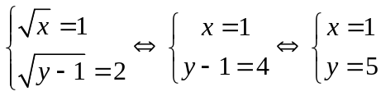 (thỏa mãn)
Vậy tập nghiệm của hệ phương trình là: 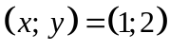
b) ĐK: 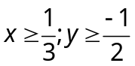
đặt 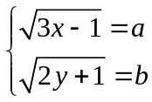( ta có hệ phương trình mới:
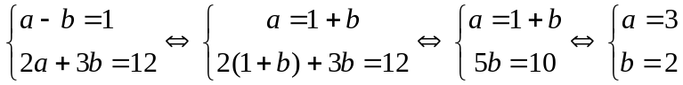(thỏa mãn)
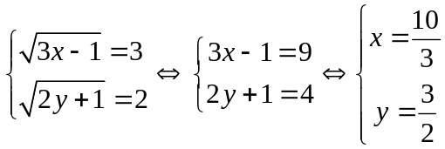 (thỏa mãn)
Vậy tập nghiệm của hệ phương trình là: 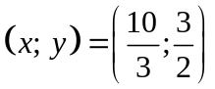
c) ĐK: 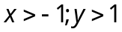
đặt 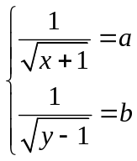( ta có hệ phương trình mới:
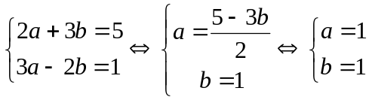 (thỏa mãn)
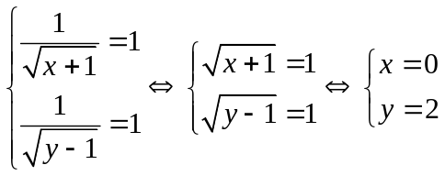( thỏa mãn)
Vậy tập nghiệm của hệ phương trình là: 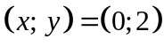
II. Bài tập tự luyện
Bài 1: Giải hệ phương trình:
a) 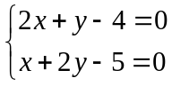 b) 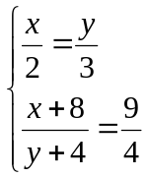
c) 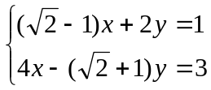 d) 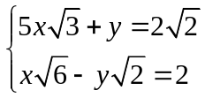
Bài 2: Giải hệ phương trình:
a) 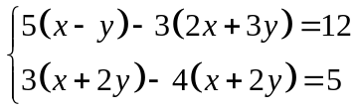 b) 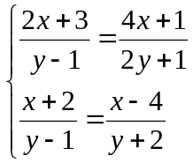
c) 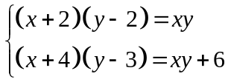 d) 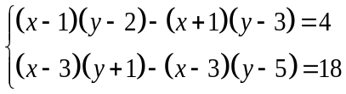
Bài 3: Giải hệ phương trình:
a) 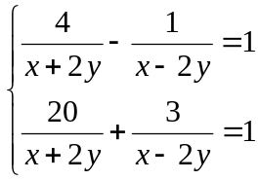 b) 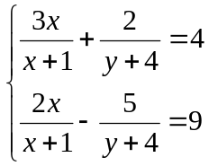
c) 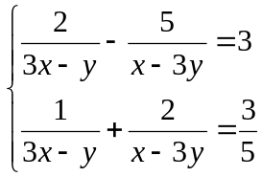 d) 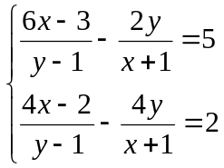
Bài 4: Giải hệ phương trình:
a) 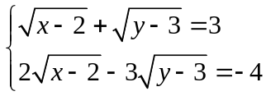 b) 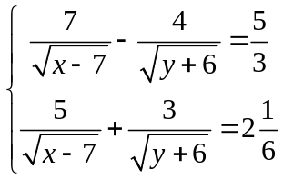
c) 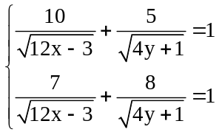
Bài 5: Giải hệ phương trình:
a) 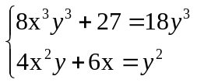 b) 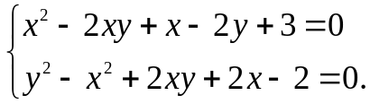 c) 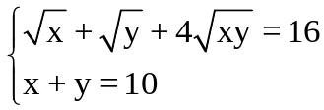 d) 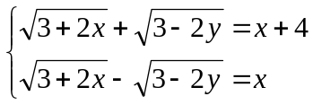 e) 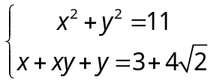
Đáp án
a)
Dễ thấy 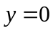 không là nghiệm của mỗi phương trình.
Chia cả 2 vế phương trình (1) cho 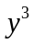, phương trình (2) cho 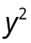 ta được 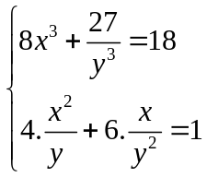
Đặt 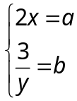 ta có hệ 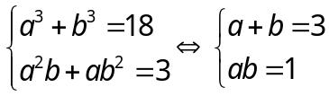
a; b là nghiệm của phương trình 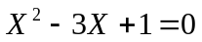
Từ đó suy ra hệ có 2 nghiệm: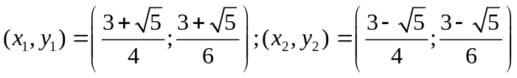
b)
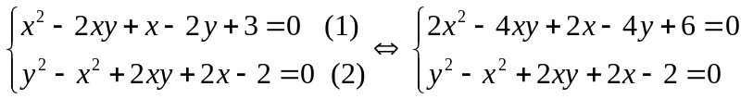
Cộng 2 vế của hệ phương trình ta được 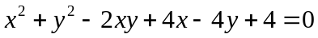
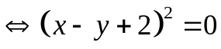
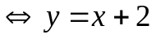. Thay vào pt (1) ta được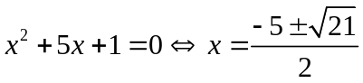
Vậy hệ có hai nghiệm là 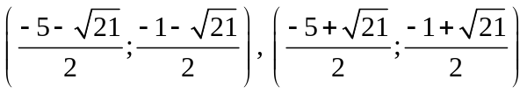.
c)
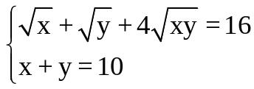 (I) ( Điều kiện: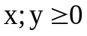)
Đặt S= 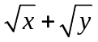 ; P = 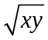 ( 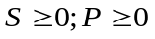) hệ (I) có dạng:
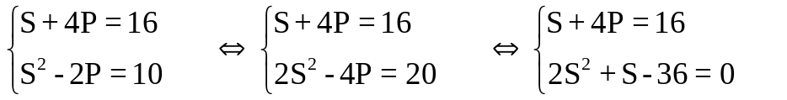
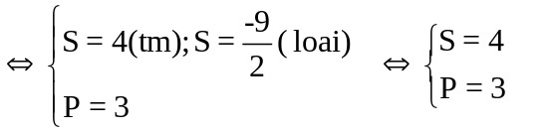
Khi đó 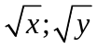là 2 nghiệm của phương trình: 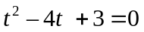
Giải phương trình ta được 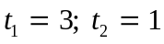 ( thỏa mãn )
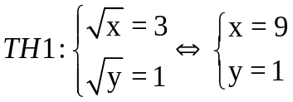 ( thỏa mãn)
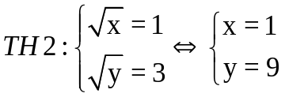 (thỏa mãn)
Vậy hệ phương trình đã cho có hai nghiệm 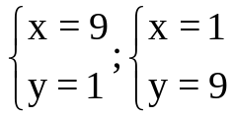
d) 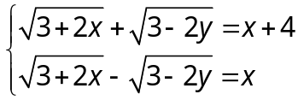
Điều kiện: 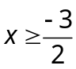 ; 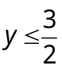
Trừ từng vế hai phương trình của hệ ta được phương trình:
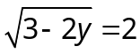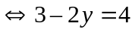 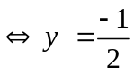 (t/mãn đk)
Cộng từng vế hai phương trình của hệ đã cho ta được phương trình:
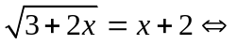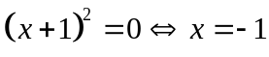 (thỏa mãn điều kiện)
Vậy hệ phương trình có nghiệm là: 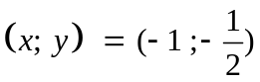
e
- Đặt 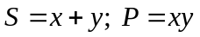 được: 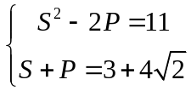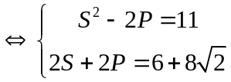
Cộng hai vế của hệ phương trình ta được phương trình:
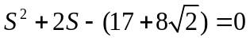
- Giải phương trình được 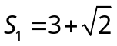; 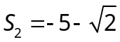
được 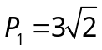; được 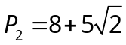
Với ; có x, y là hai nghiệm của phương trình: 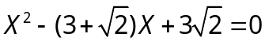
Giải phương trình được 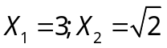.
Với được có x, y là hai nghiệm của phương trình: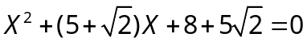.
Phương trình này vô nghiệm.
Vậy hệ có hai nghiệm: 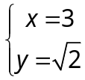; 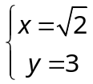.
III. Một số đề thi các năm
(Trích đề thi vào 10 Hà Nội 2018 – 2019)
Giải hệ phương trình 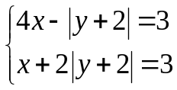
(Trích đề thi vào 10 Hà Nội 2017 – 2018)
Giải hệ phương trình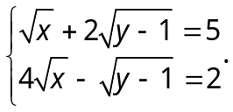
(Trích đề thi vào 10 Hà Nội 2014 – 2015)
Giải hệ phương trình 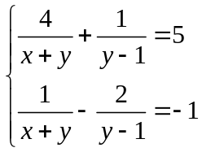
(Trích đề thi vào 10 Hà Nội 2013 – 2014)
Giải hệ phương trình: 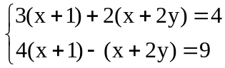

---- Hết -----

